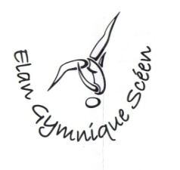
AUTORISATION PARENTALE 2022-2023

Je soussigné(e)…………………………………………………….. , représentant légal de l’enfant ………………………….

…………………………………………………………………………………………………………………………………………………………..

1°) Autorise mon enfant ci-dessus nommé(e) à faire partie de l’association EGS.

2°) Autorise les dirigeants et entraîneurs responsables de l’EGS à faire transporter à l’hôpital et à prendre toute disposition d’urgence rendue nécessaire par l’état de mon enfant (cas où les parents ne peuvent être joints).

OUI NON

Merci de signaler ici les éventuelles allergies médicamenteuses dont souffre votre enfant (dans le but d’en informer les secours si l’on ne peut vous joindre dans l’urgence) :

…………………………………………………………………………………………………………………………………………………………………………….

3°) Déclare avoir pris connaissance du règlement du club joint à la présente inscription et, notamment du fait que les parents doivent s’assurer de la présence de l’entraîneur avant le début de chaque cours en accompagnant leur enfant.

4°) Autorise le club à photographier mon enfant dans le cadre des activités (entraînement, compétition, fête).

OUI NON

5°) Autorise la parution éventuelle des photographies de mon enfant sur le site internet du club (www.elangs.fr) et sur le journal municipal de la ville de Sceaux.

OUI NON

Fait à Sceaux, le : … /… /2022

Signature (précédée de bon pour pouvoir)

